1引言 2
1.1编写目的 2
1.2背景 2
1.3参考资料 2
2总体设计 2
2.1需求规定 2
2.2运行环境 2
2.3基本设计概念和处理流程 3
2.4结构 3
2.5功能器求与程序的关系 3
2.6人工处理过程 3
2.7尚未问决的问题 3
3接口设计 3
3.1用户接口 3
3.2外部接口 3
3.3内部接口 4
4运行设计 4
4.1运行模块组合 4
4.2运行控制 4
4.3运行时间 4
5系统数据结构设计 4
5.1逻辑结构设计要点 4
5.2物理结构设计要点 4
5.3数据结构与程序的关系 4
6系统出错处理设计 5
6.1出错信息 5
6.2补救措施 5
6.3系统维护设计 5

概要设计说明书

1引言
1.1编写目的
为了保证项目按时保质完成项目目标，便于团队成员更好的了解项目情况，使项目工作开展的各个过程合理有序，因此以文件的形式，把对于在项目生命周期的工作任务范围、各项工作任务的分解、项目团队组织、成员的工作责任、团队沟通方式、开发进度等做出书面安排，预期的读者为该项目的小组成员
1.2背景
项目名称:电影院售票管理系统
项目提出者:小组
采用C/S开发模式，客户端程序建立在windows NT系统上，服务器可采用linux为操作系统的工作站，采用access为开发软件的数据库服务程序。

1.3参考资料
《实用软件工程与实训》 杜文杰白萍 清华大学出版社
《C#程序设计与开发》 谭恒松 清华大学出版社
《C#高级编程》
百度文库
影院计算机售票软件系统技术规范
2需求
2.1需求规定
该系统可以实现观众的购票、订票、退票会员的注册管
理员的管理等根据登陆的不同可以分为两个大的功能模块即
售票员售票模块和管理员管理模块另外还有登陆模块和用户注册等
模块。
2.2运行环境
服务器环境
CPUP4以上
内存512M以上
硬盘15G以上
系统Windows2000/2003服务器版本
数据库系统:Access数据库系统
客户端环境WindowsNT系列操作系统
2.3基本设计概念和处理流程
基本设计概念和处理流程如下:
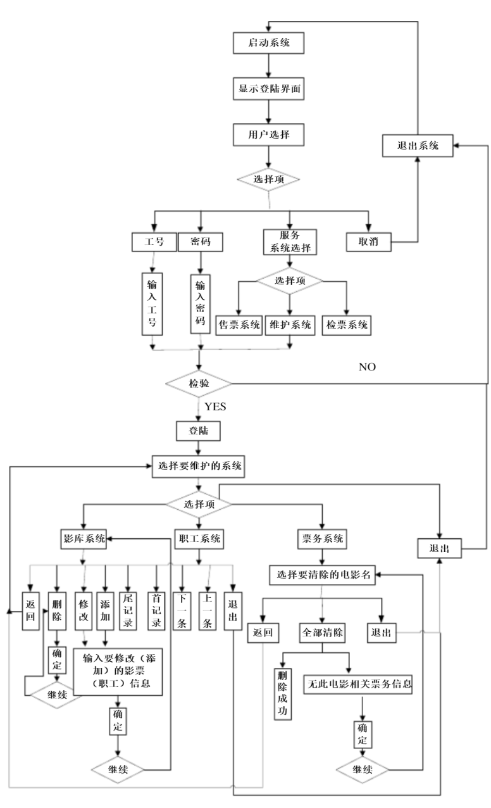
2.4结构
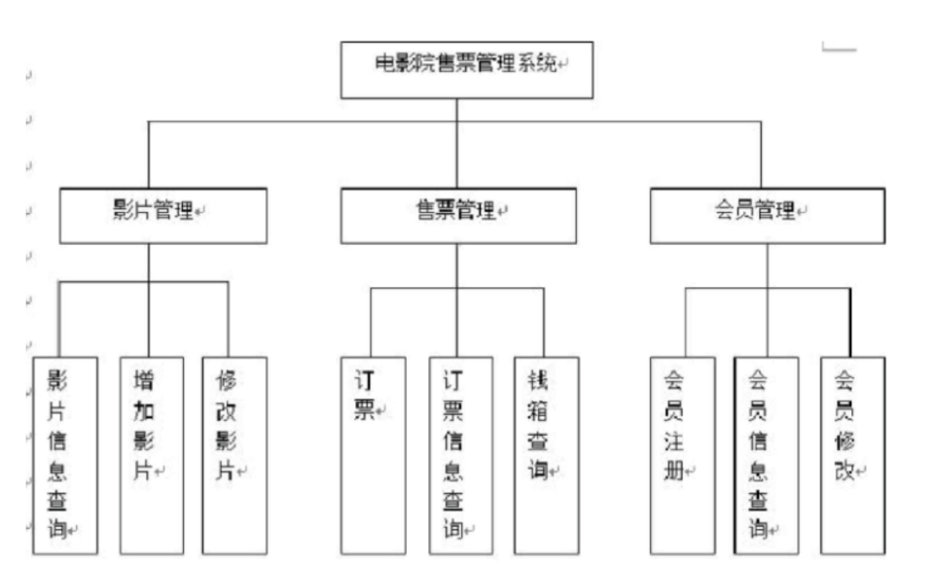
2.5功能需求与程序的关系
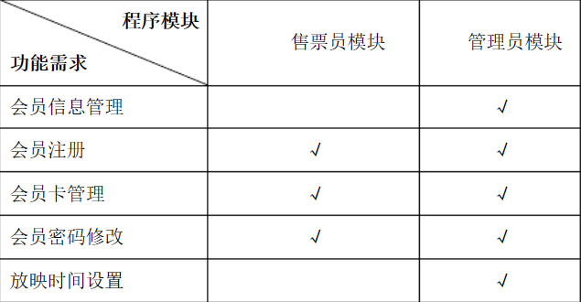
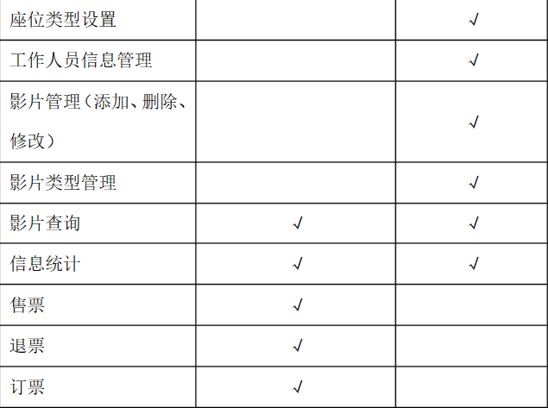
2.6人工处理过程
影院管理人员对新的影片应该及时更新备份数据库防止信息
意外丢失。
2.7尚未问决的问题
对于有的影院放映大厅过多座位数也多本系统暂时还不能
够提供这些要求。

3接口设计

3.1用户接口

3.2外部接口
3.2.1用户界面
本产品的用户一般需要通过终端进行操作，进入主界面后点击相应的窗口，分别进入相对应的界面(如：登录界面、售票界面、检票界面界面)。用户对程序的维护，最好要有备份。
按Windows应用软件用户界面的规范来设计，使用以页面为主的用户界面，便于用户使用。
1) 主界面：即登录对话框
职工工号编辑框：用于输入职工工号
职工密码编辑框：用于输入职工密码
三个选择按钮：用于系统选择
两个功能按钮：登陆、取消
2) 售票界面:
条件选择下拉列表栏(影片名)：用于选择电影名
电影上映时间显示区：用于显示上映时间
影片名显示区：用于显示影片名
票价显示区：用于显示票价
座位号文本框：用于输入座位号
购票提交按钮：提交购票请求
退票提交按钮：提交退票请求
刷新提交按钮：提交刷新数据请求
退出按钮：退出售票系统对话框
3) 检票界面:
票号编辑框：用于输入票号
验证码编辑框：用于输入验证码
座位号显示区：用于显示座位号
票价显示区：用于显示票价
已存票数显示区：用于显示已存票数
验证真伪按钮：用于验证票的真假
消除数据按钮：用于消除票的信息
退出按钮：用于退出检票对话框
4) 维护系统界面:
由四个功能按钮构成
影片系统按钮：用于进入影片系统界面
职工系统按钮：用于进入职工系统界面
票务系统按钮：用于进入票务系统界面
退出按钮：用于退出维护系统对话框
- 影库维护界面:
影片信息状态单选框：用于显示影片信息(影片ID，影片名，导演，主演，制片厂，上映时间，票价，当前位置)
“上一条”按钮：显示和编辑前一个影片记录
“下一条”按钮：显示和编辑前一个影片记录
“首记录”按钮：显示和编辑第一条影片记录
“尾记录”按钮：显示和编辑最后一条影片记录
“返回”按钮：返回到维护系统对话框对话框。
“添加”按钮；增加新的影片
“修改”按钮：修改影片信息
“删除”按钮：删除当前的影片
“退出”按钮：退出影库系统对话框。
6) 职工维护界面:
职工信息状态单选框：用于显示职工信息(工号，密码，
服务系统号，当前位置)
“上一条”按钮：显示和编辑前一个职工记录
“下一条”按钮：显示和编辑前一个职工记录
“首记录”按钮：显示和编辑第一条职工记录
“尾记录”按钮：显示和编辑最后一条职工记录
“返回”按钮：返回到维护系统对话框对话框。
“添加”按钮：增加新的职工
“修改”按钮；修改职工信息
“删除”按钮：删除当前的职工
“退出”按钮：退出职工维护对话框。
7) 票务维护界面:
条件选择下拉列表栏(影片名)：用于选择电影名
影片信息状态单选框：用于显示影片信息(影片ID，影片名，导演，主演，制片厂，上映时间，票价，当前位置)
全部清除按钮：用于清除已售出的票的信息
“返回”按钮：返回到维护系统对话框对话框。
退出按钮：用于退出票务维护对话框
3.2.2 软件接口
使用Access 数据库的驱动程序，通过COM接口访问。
3.2.3硬件接口
鼠标。

3.3内部接口
模块间接口采用数据耦合方式，通过参数表传送数据，交换信息.

4运行设计

4.1运行模块组合

程序启动后，进入主模块，用户的单击对话框按钮事件触发主模块调用各下层模块，进入对应的子对话框，同样由用户的输入触发这些模块调用其下层模块，完成相应操作。

4.2运行控制
本软件控制流程：主程序运行，等待用户的输入，根据用户的输入调用各子模块。

4.3运行时间
无。

5系统数据结构设计
5.1逻辑结构要点
1、系统对数据库系统的数据进行了最大限度地优化
在满足订票系统的需求的前提下，系统设计的数据库需要尽可能满足高等级范式规范比如第三范式，这样设计关系型数据库时就可以遵照其理论方法设计符合规范的数据库。本此设计的订票系统的数据库采用了第三范式并根据实际需求分析得出如下的结论:一方面为了满足数据库表之间的高范式，另一方面为了提高数据的查询性能、减少表之间的关联性，系统对数据进行了最大限度的优化，在兼顾两方面的前提下，对不需要冗余的数据进行了精简。这样一方面满足了数据设计的理论化高范式要求，又满足了市场化系统性能需求。
2、系统使用数据冗余技术
设计和开发本次系统时，为了使代码的编写以及数据查询的高效率故使用了部分数据冗余技术。为了满足系统的操作设计，系统使用了较多的数据冗余技术，这样一方面是为了防止数据的丢失或者错误以及为将来数据库的扩展，如为了防止数据丢失对于同一种类型的数据系统采用分布式存储技术将同样的数据存储在不同的区域这样当某个数据库的数据出现错误或者丢失系统就能自动检测并进行恢复。另一方面这样设计可以对于一些目前暂时未使用的数据，如该系统中的会员积分模式在初期的系统设计中，暂时未使用。但考虑到系统将来的扩充以及影院将来的会员吸纳市场营销手段，系统为该字段预留存储空间。这样设计可以使数据库满足软件设计的可扩展性和高维护性。
5.2物理结构设计
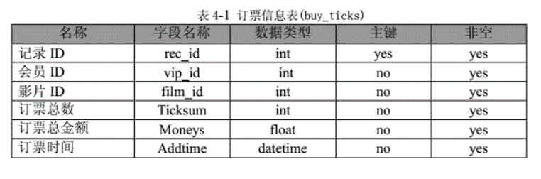
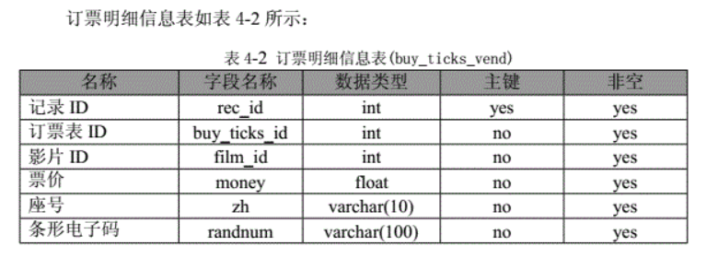
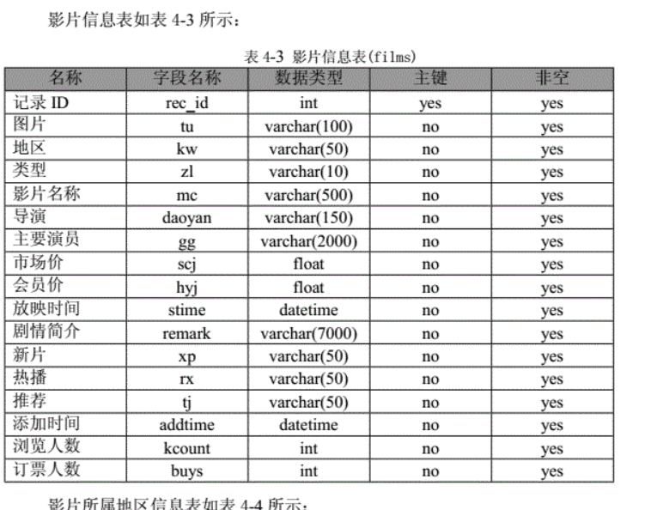
表 4-4 用户信息表（user）
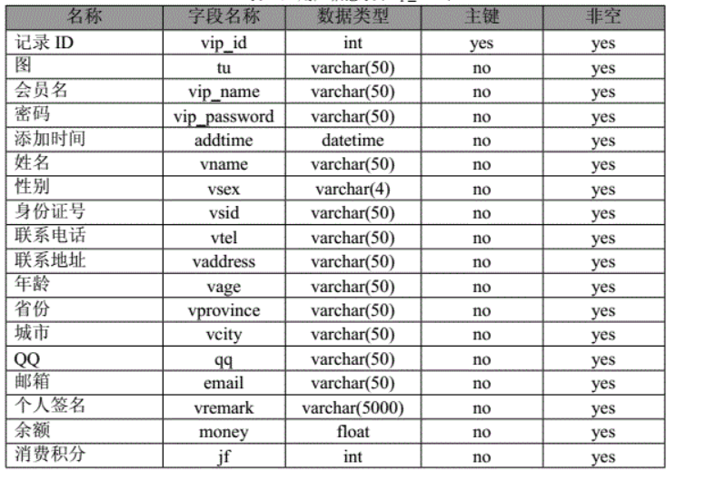
5.3数据结构与程序的关系
服务器程序在对定票/领票进行操作时需对数据库数据库数据结构，也就是数据表进行查询和修改：在定票/领票过程中都需要对数据库中的所有表，进行联合查询、修改。
物理数据结构主要用于各模块之间函数的信息传递。接口传递的信息将是以数据结构封装了的数据，以参数传递或返回值的形式在各模块间传输。出错信息将送入显示模块中，定票结构，帐单结构，送入打印准备模块中准备打印格式。

6系统出错处理设计

6.1出错信息
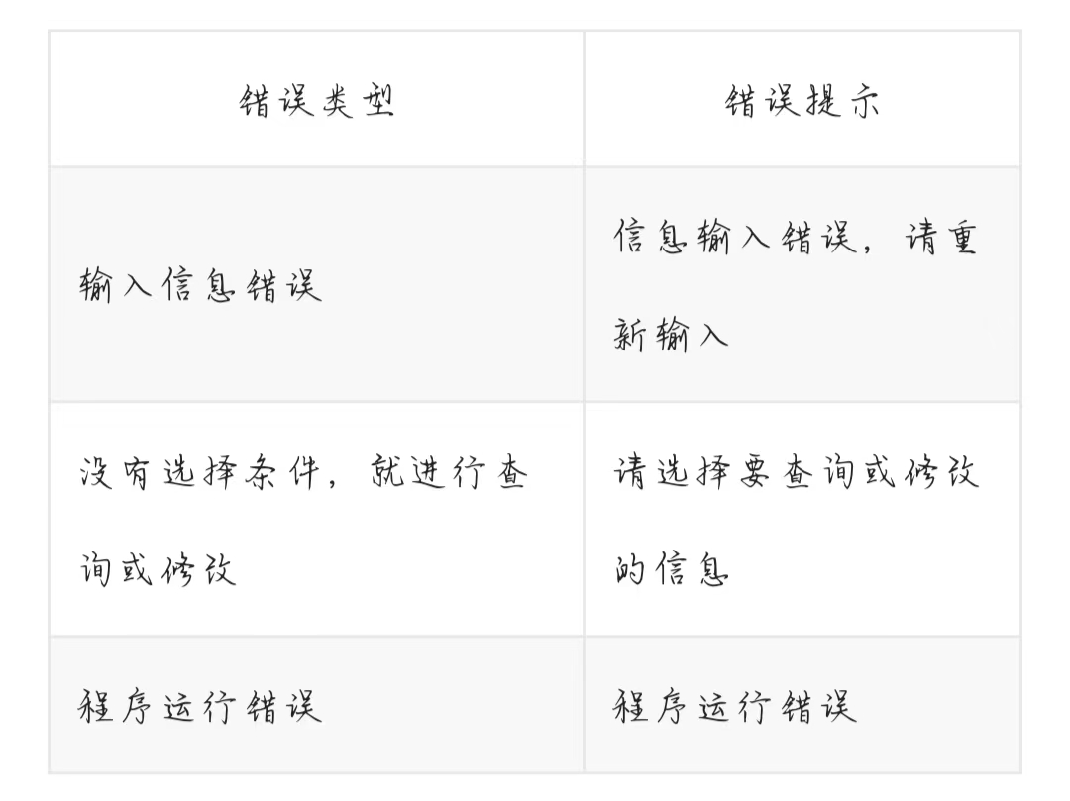

6.2补救措施
说明故障出现后可能采取的变通措施，包括：
采用后备技术，当原始系统数据丢失时启动副本建立和启动技术，由于数据库中已经有备份，故在系统出错后可以依靠数据库的恢复功能。恢复及再启动技术，使软件从故障点恢复执行或使软件从头开始

6.3系统维护设计
由于系统较小没有外加维护模块，所以维护工作比较简单，仅对数据库做一些基本维护即可

